Мероприятия проведённые Ельтесуновским СДК
за 1 квартал 2017 года
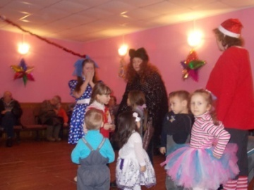
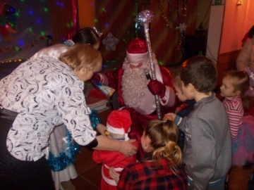
02.01.2017 г. «Приключение Буратино» (музыкально-театрализованный праздник для детей, подростков, жителей и гостей села)
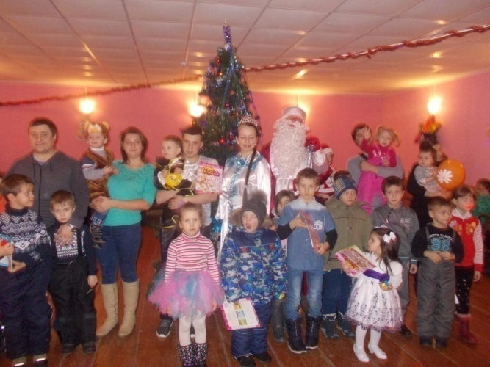

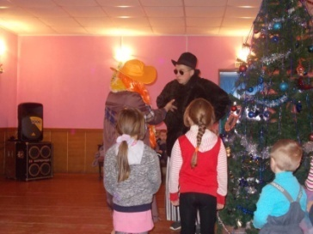
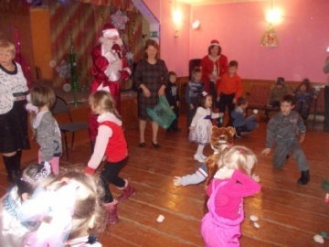

05.01.2017 «Новогодние заигрыши»
(спортивно-развлекательный вечер для детей, подростков, молодёжи)
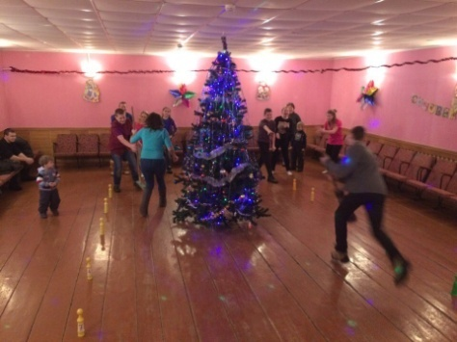
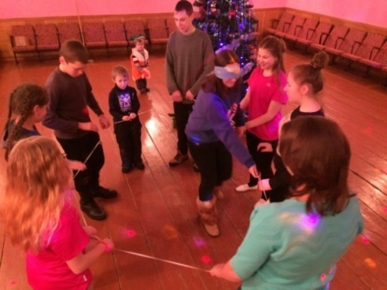
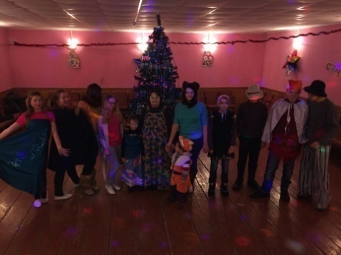

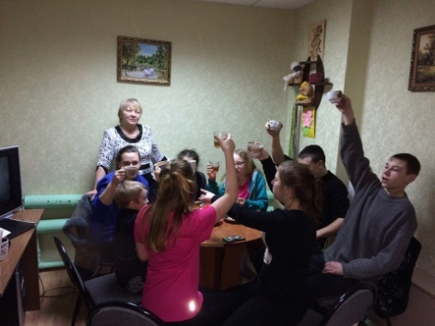
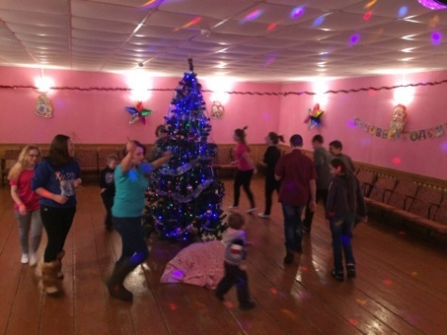

07.01.2017 «До первой звезды…»
(музыкально-развлекательный вечер для жителей села)
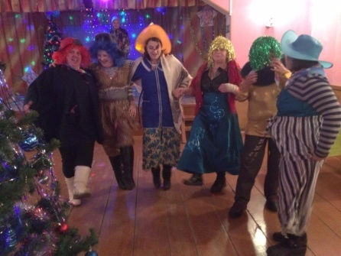
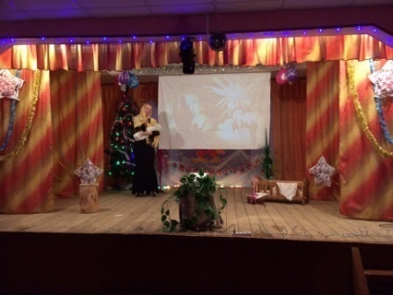
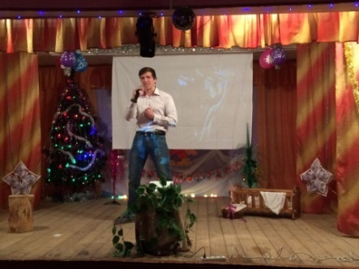

12.01.2017 «Старый новый год»
(ветеранские посиделки)

19.01.2017 «Раз в крещенский вечерок»
(тематический вечер)
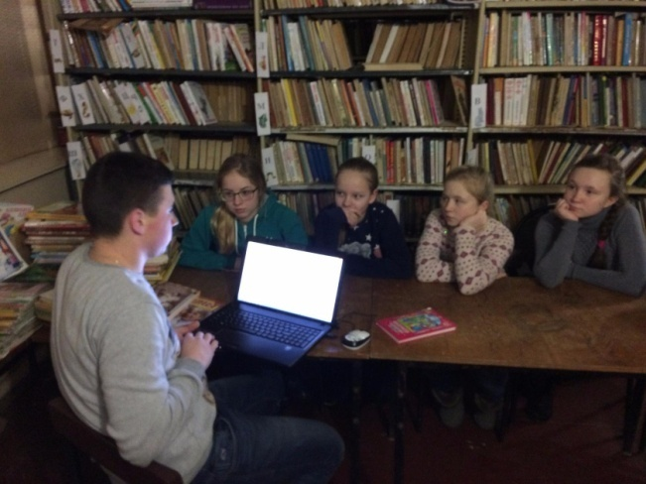
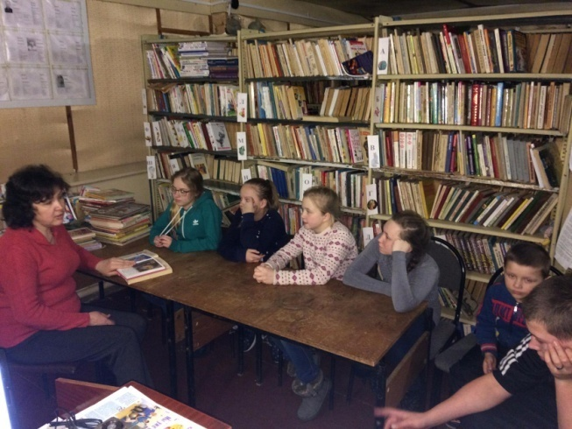

21.01.2017 «Блокадники»
(тематический вечер, к 73-й годовщине снятия блокады с Ленинграда)
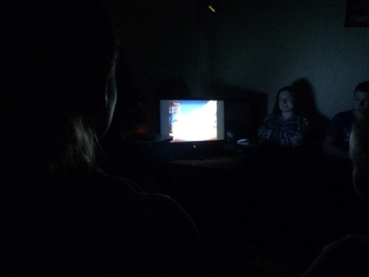
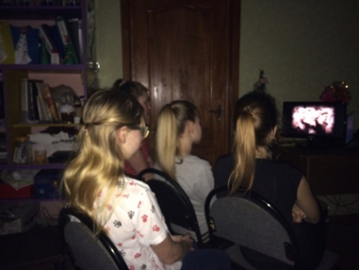
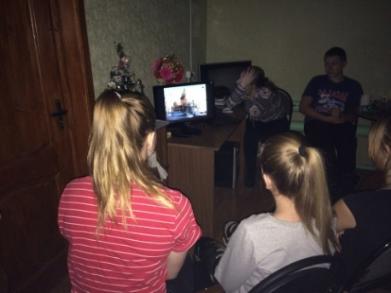

22.01.2017 «Развиваем мастерство»
(Турнир по теннису)

25.01.2017 «Будем веселы, пока мы молоды»
(развлекательный вечер для хозяюшек, посвящённый Татьяниному Дню и Дню Молодёжи)
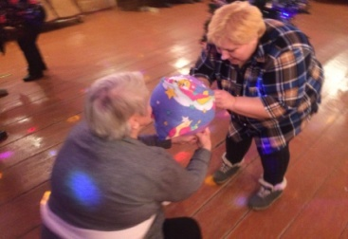
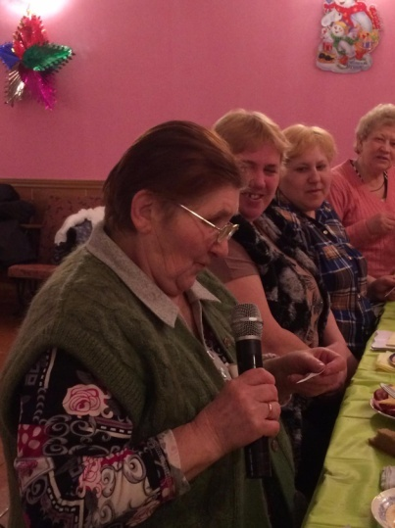
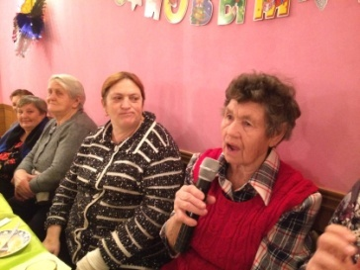
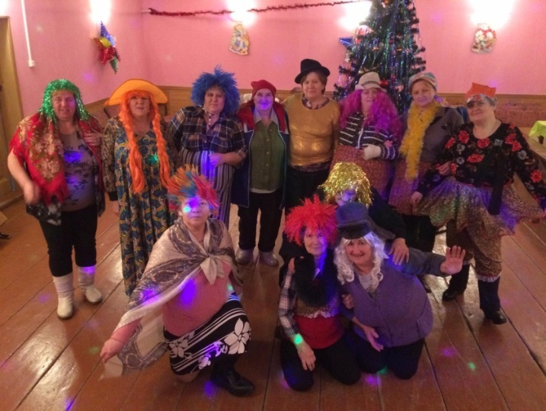

28.01.2017 «Белеет парус одинокий»
(литературный вечер к 120-летию В.П.Катаева)
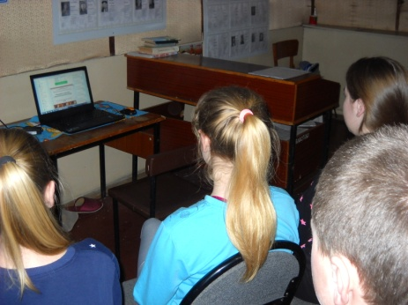
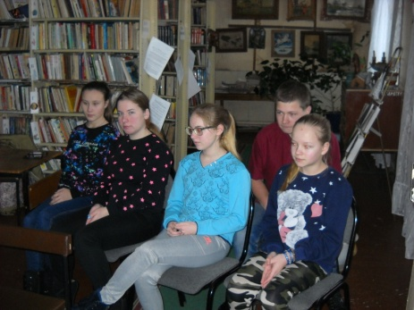

04.02.2017 «Виват детектив»
(тематический вечер к 125-летию книги Артура Конан Дойла)

05.02.2017 «Комедийный калейдоскоп»
( по страницам русской, классической комедии)

11.02.2017 «Мы против»
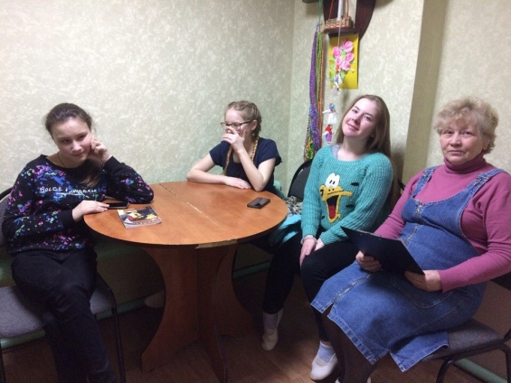
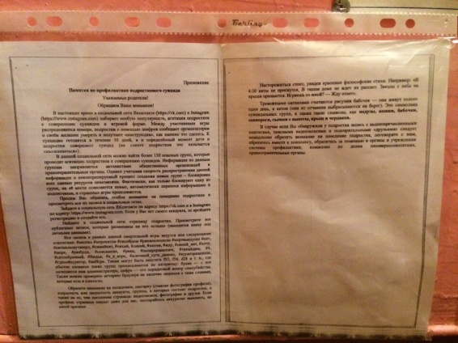
(тематический вечер для детей, подростков, молодёжи, о вреде игры «Синий кит»)

16.02.2017 «Вкусняшка»
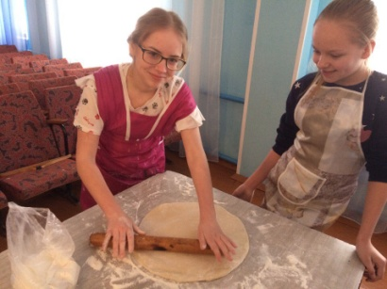
(вечер здоровой пищи для детей, подростков, молодёжи)
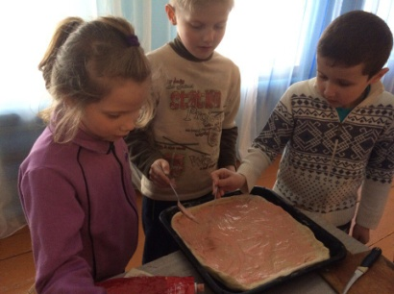

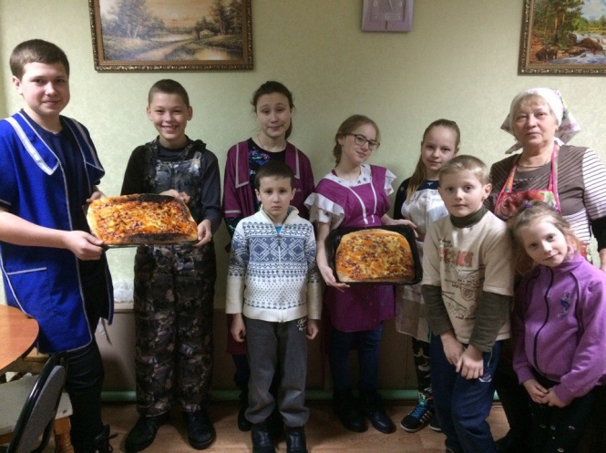

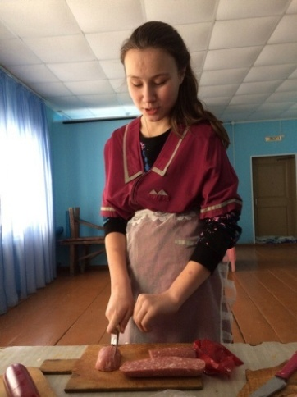
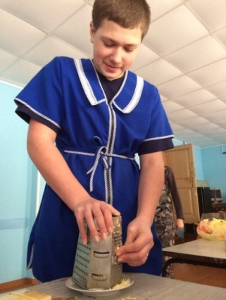

19.02.2017 Поездка в г.Владимир в батутный центр «Полёт»
(развлечение для детей, подростков, молодёжи)
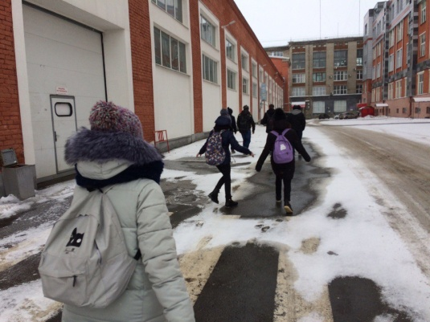
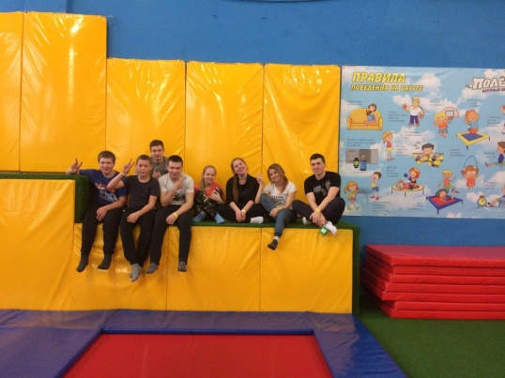

22.02.2017 Акция «Добрые руки»
(уборка снега на территории памятника павшим воинам в ВОВ)
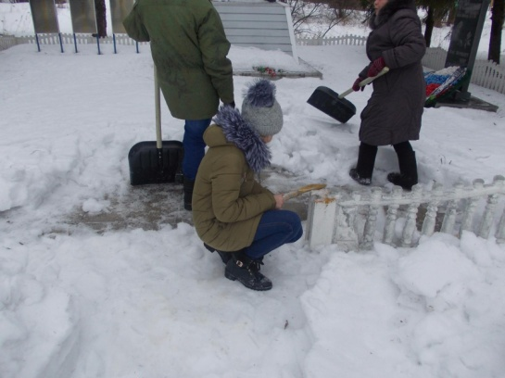
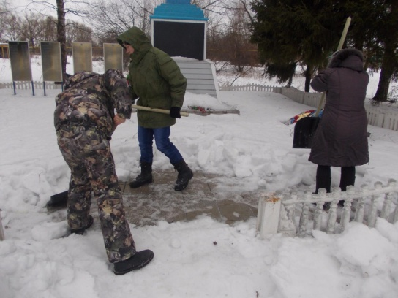

23.02.2017 Митинг «Защитникам отечества посвящается
(митинг для жителей села, поздравление на дому ветерана ВОВ Аксёнова Николая Александровича)
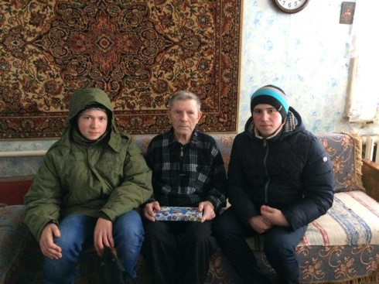
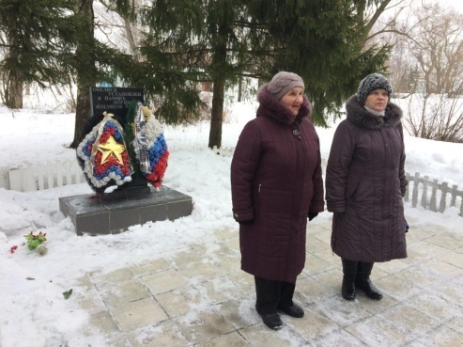
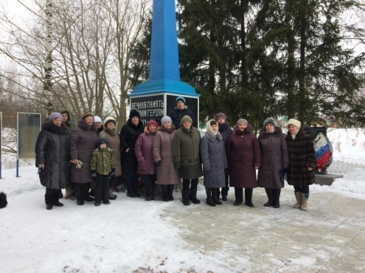
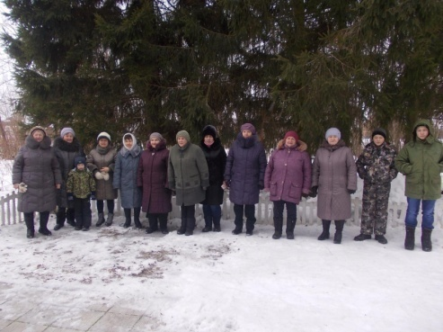
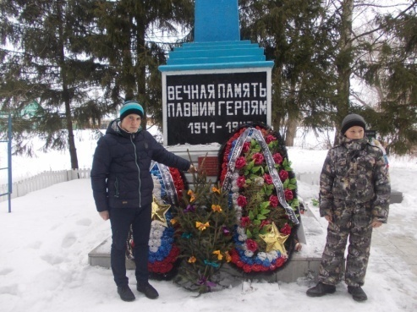

23.02.2017 «Воспоминания из молодости»
(ветеранские посиделки)

23.02.2017 «Мужской сегодня праздник»
(вечер отдыха для жителей и гостей села)
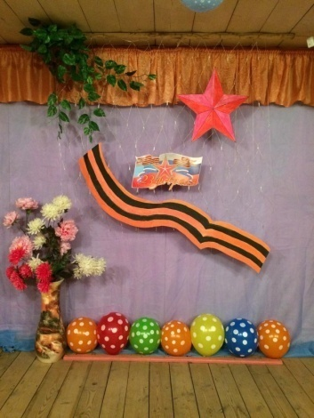
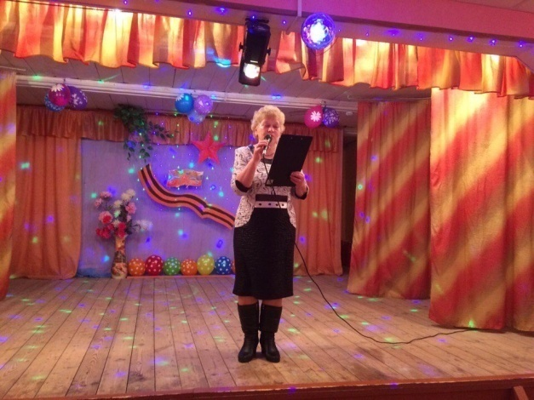
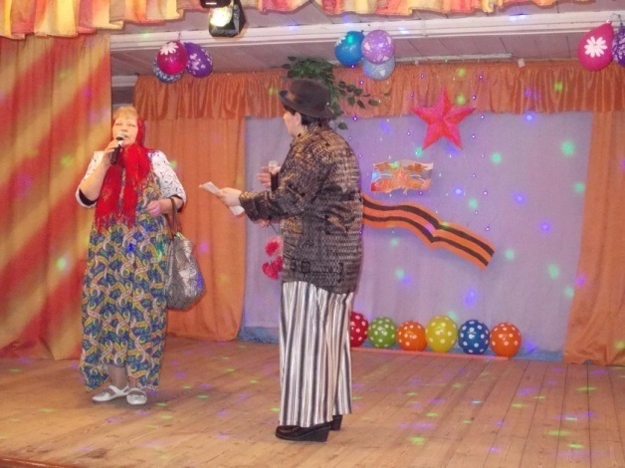

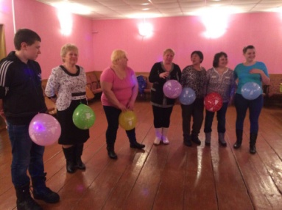
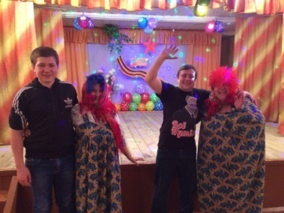
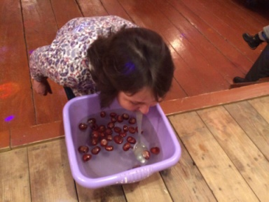
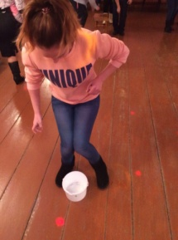
.

25.02.2017 «Боярыня-Масленица»
(фольклорный праздник для жителей села)

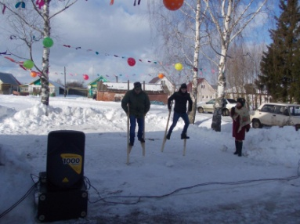
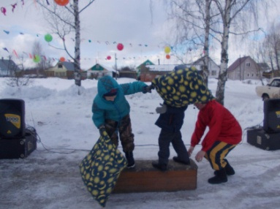
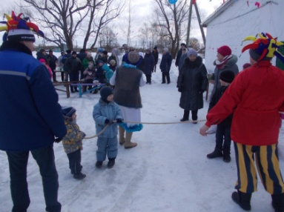
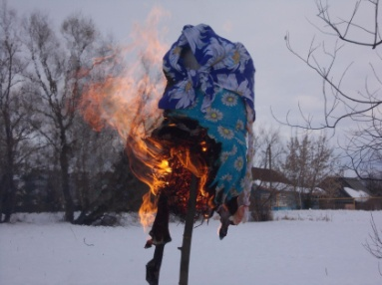
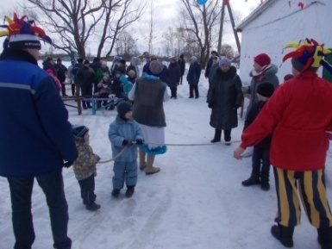
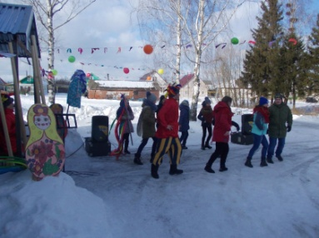
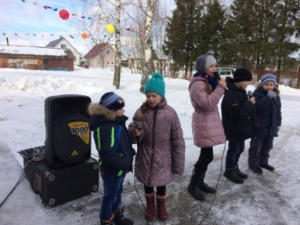
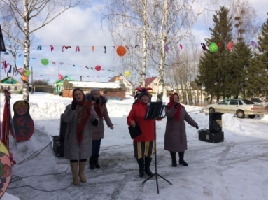
.

26.02.2017 «Девичьи проделки»
(развлечение для детей, подростков и молодёжи)

02.03.2017 «Арифметика террора»
(тематический вечер для детей, подростков и молодёжи с просмотром документального фильма)

08.03.2017 «Дарите женщинам цветы»
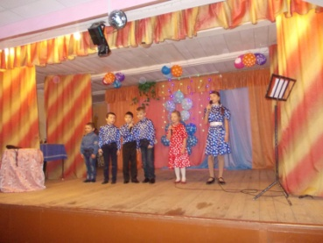
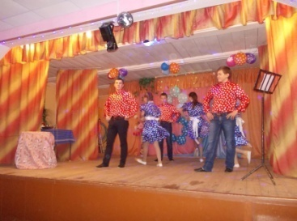
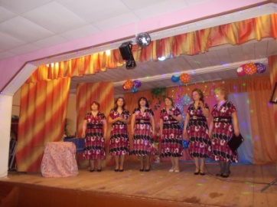
(концерт, для жителей села посвящённый Международному женскому Дню)

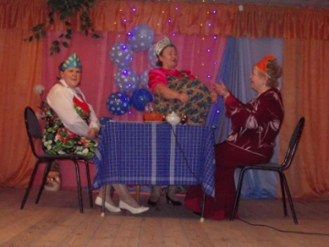
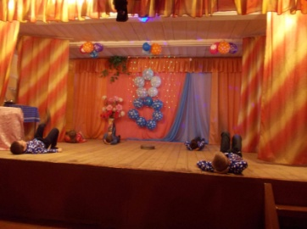

08.03.2017 «Год Петуха»
(подведение итогов конкурса детских рисунков)

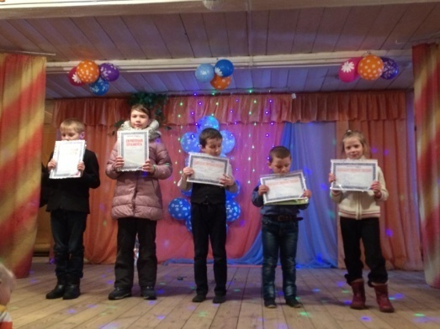
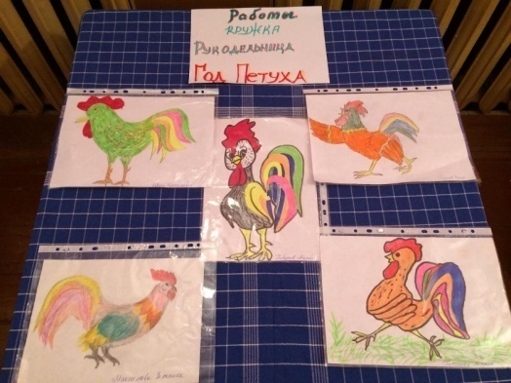

08.03.2017 «Где ж ты ромашка моя?!»
(ветеранские посиделки)
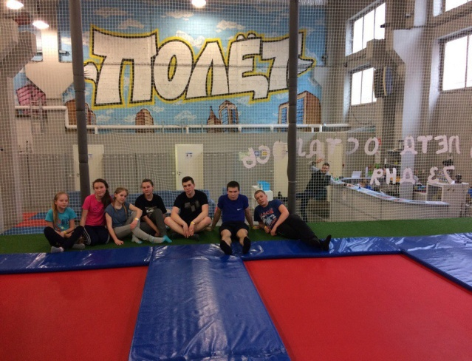
20.03.2017 Экскурсия в г.Владимир с подростками, посещение батутного центра «Полёт»

26.03.2017 Конкурс чтецов «Иванушки»
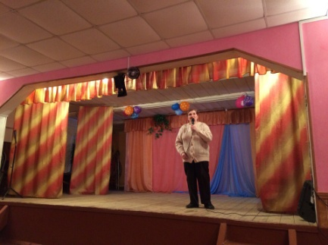
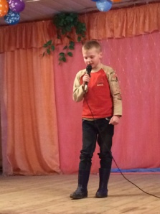
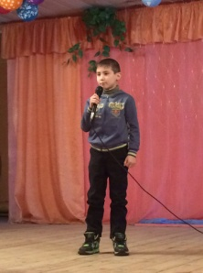
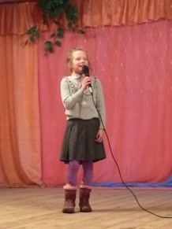
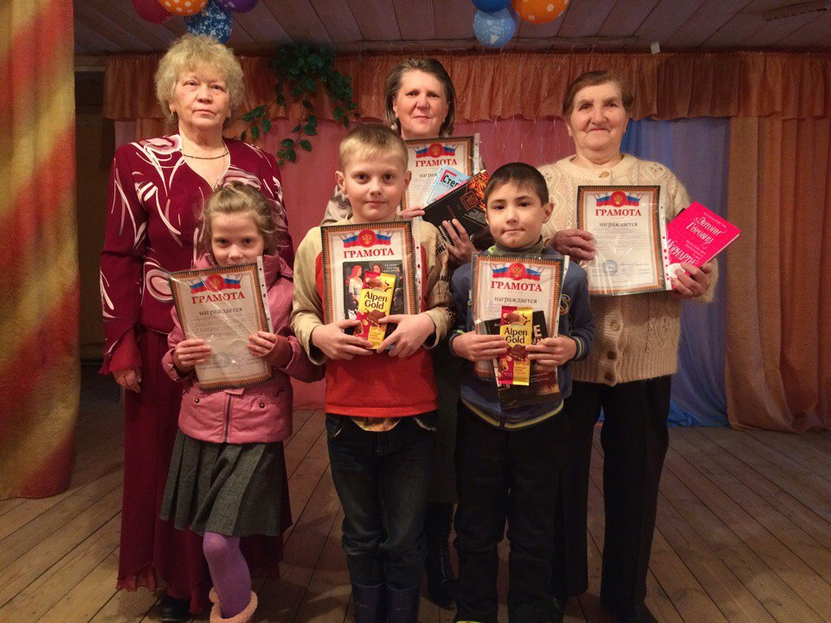
(для детей, подростков, взрослых)
